新 书 推 荐

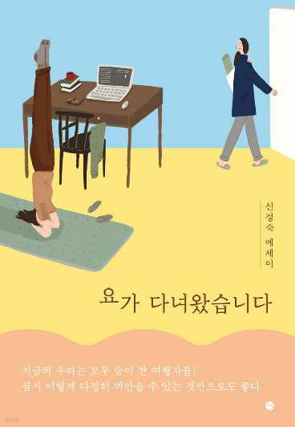
中文书名：《我要练瑜伽》
英文书名：MY KOREAN BOOK OF YOGA THOUGHTS
韩文书名：요가 다녀왔습니다
作 者：Kyung-Sook Shin
出 版 社：Moonji
代理公司：Barbara Zitwer/ANA/Conor
页 数：300页
出版时间：2022年11月
代理地区：中国大陆、台湾
审读资料：韩文电子稿
类 型：散文随笔

·《韩国时报》每周精选；
·《文化日报》每周精选；
·《首尔新闻》每周精选；
·《朝鲜日报》每周精选；
· 韩联社精选

内容简介：

“除了写小说，我坚持最久的就是瑜伽。一开始，我只是为了专注写作而练习瑜伽，但出乎意料的是，瑜伽教会了我更多——为人处世的态度，处变不惊的沉着，以及最重要的，一种善良和深情的人生态度。”

倾听你的身体，深情地拥抱日常生活，《我要练瑜伽》记录着文学家申京淑练习瑜伽所时度过种种时刻，文字如涟漪般回荡。

就像“村上春树的跑步”一样，艺术创作者和职业作家都有自己的独特习惯。对于大多数成功的创意工作者而言，起床和就寝之间的时间都是工作时间，除此之外就是跑步、散步、游泳、瑜伽等长期坚持的“功课”。如今，这类“仪式”已成为许多人日常生活的一部分，并且发挥着积极向上的力量。对于创作者而言，不断重复的日常锻炼帮助他们提升能量，并鼓励他们激发自身创造力。申京淑是当代韩国最具国际影响力的小说家之一，随着笔耕不辍，她的作品不断在全世界出版，向全球读者展示韩国文学的独特之美，并且也拓展着韩国本土文学的视野——这又何尝不是一场“瑜伽”？

四十岁那年，申京淑感到自己与生俱来的能量正逐渐耗尽，于是开始练习瑜伽，一练就是十五年。就像衣食住行一样，瑜伽已经成为她生活中不可或缺的一部分。即使外出旅行，她也会寻找附近的瑜伽中心，她的行李箱里总是有瑜伽垫。即使没有瑜伽馆，她也会每天重复呼吸技巧，如体式、交替呼吸、太阳崇拜、头部站立。而今，申京淑把她十五年来的瑜伽时刻记录在一本书里。

《我要练瑜伽》的故事从阅读开始。申的小说在美国出版，她也受邀访问纽约。其日程之一就是“在瑜伽中心读书”。于是在纽约一家瑜伽馆，申京淑穿着瑜伽服，和同样装束读者们谈论小说，然后回到宿舍，头脑清醒地自我练习。就是那个时候，她想着“为什么不写写瑜伽呢？”除了小说，她唯一坚持至今的就是瑜伽，自己却从来没有想过要写它。她突然意识到，过去十五年里，她一直都想知道瑜伽是什么，瑜伽对她而言意味着什么。

申京淑长期痴迷于短篇和长篇小说创作，每天凌晨三点起床，一直写到早上九点，然后说“我要练瑜伽！”。早上九点半的瑜伽已经成为生活的一部分。不管有没有人在家，你都可以说：“我要练瑜伽！”大声喊出来的那一刻，你就会觉得自己仿佛接受了什么，仿佛生命已经变成了一棵粗壮的树，深深地扎下了根。

作者简介：

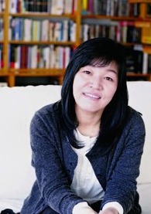
申京淑（Kyung-Sook Shin），生于1963年1月12日，当代最广受赞誉的韩国文学作家之一。申京淑著有7部小说，包括《纽约时报》畅销书、已翻译成35种语言的《请照顾好我妈妈》。2012年，凭借本书，她成为第一位荣获曼氏亚洲文学奖的韩国女性。

获奖记录：

1995年，当代文学奖
1996年，万海文学奖
1997年，东仁文学奖
2000年，21 世纪文学奖
2001年，义尚文学奖
2006年，吴永洙文学奖
2009年，伊纳佩鲁奖(Prix de l'Inaperu)
2011年，大韩民国文化艺术奖
2012年，曼氏亚洲文学奖
2012年，Mark of Respect 奖
2012年，首尔外国记者俱乐部外国公共关系奖-文学奖
2013年，三星湖岩艺术奖，奖金3亿韩元

媒体评价：

“我们大部分人都‘身体盲’：对自己的身体视而不见，有怎么有资格能说‘我就是我’呢？只有对身体的姿态敏感，才能把心寄托在动作中，这样我才能重生。对瑜伽的态度就是对人生的心态。这是申京淑的另一本文学宝典，向我们传达珍贵的信息。”
——李文在

感谢您的阅读！
请将反馈信息发至：版权负责人
Email：Rights@nurnberg.com.cn
安德鲁·纳伯格联合国际有限公司北京代表处
北京市海淀区中关村大街甲59号中国人民大学文化大厦1705室, 邮编：100872
电话：010-82504106, 传真：010-82504200
公司网址：http://www.nurnberg.com.cn
书目下载：http://www.nurnberg.com.cn/booklist_zh/list.aspx
书讯浏览：http://www.nurnberg.com.cn/book/book.aspx
视频推荐：http://www.nurnberg.com.cn/video/video.aspx
豆瓣小站：http://site.douban.com/110577/
新浪微博：安德鲁纳伯格公司的微博_微博 (weibo.com)
微信订阅号：ANABJ2002

